Documentação Operacional
Ler e Salvar na Tabela
- Na tela inicial de entrada do SmartLClient colocar no Programa Inicial SIGAMDI
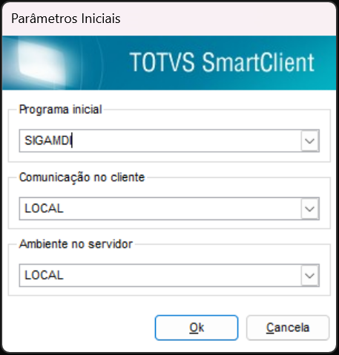
- Entrar no Ambiente que foi escolhido para configurar - SIGAFAT
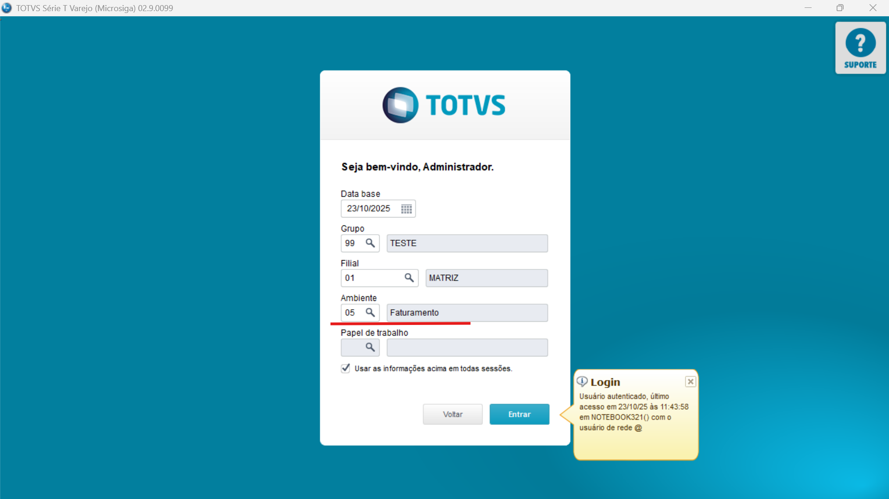

- Entrar no menu de Atualizações, e entrar no menu criado Específico e entrar no Importar Planilha que foi criado

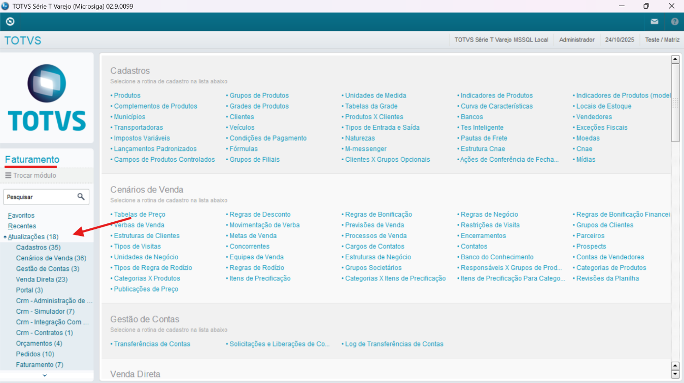
- Descer para achar o menu criado – Especifico
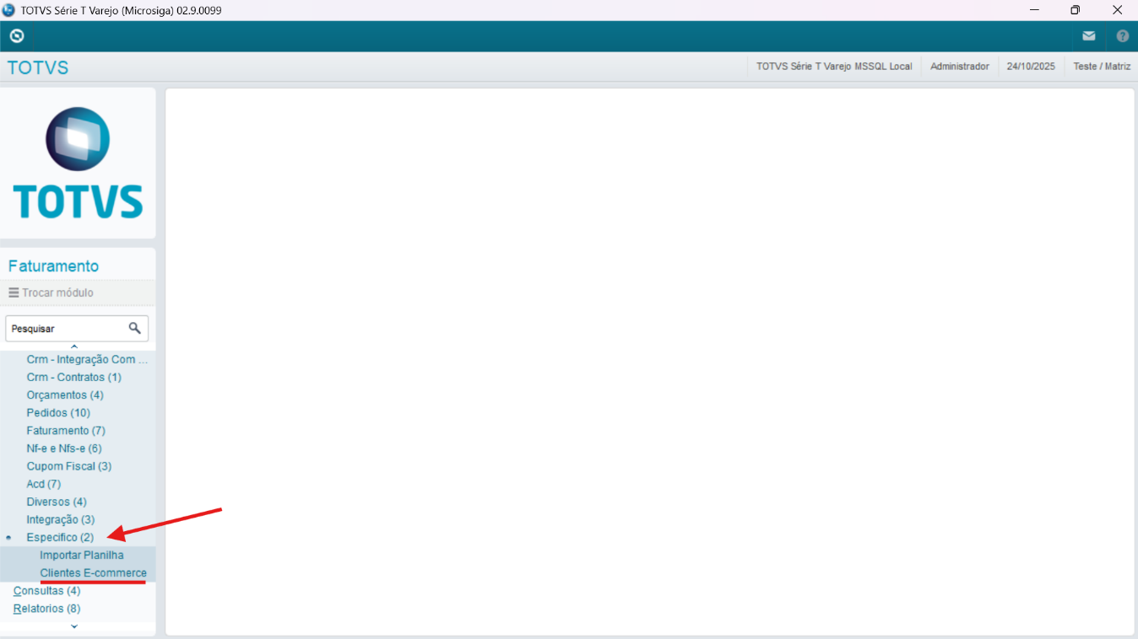

- Botão de incluir um cliente do E-Commerce
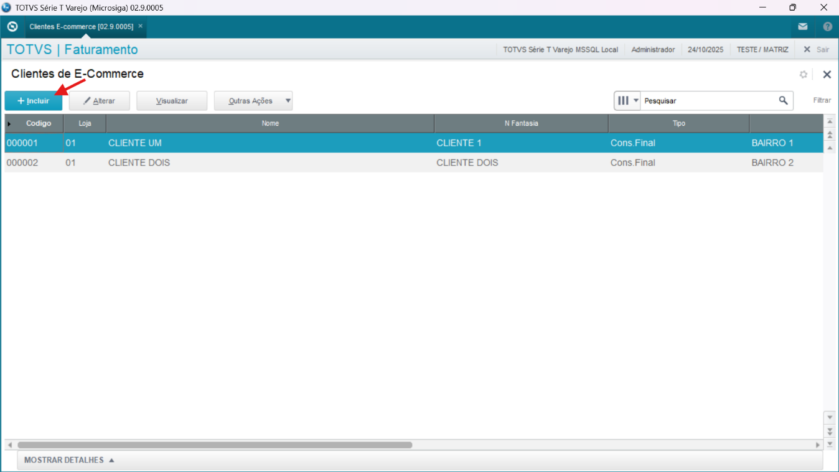
- Preencher com os dados do cliente
- Não colocar acento e não ter erros de digitação
- Mesmo colocando caracteres especiais ele ira salvar corretamente os dados sem eles, por que tem uma lógica no código
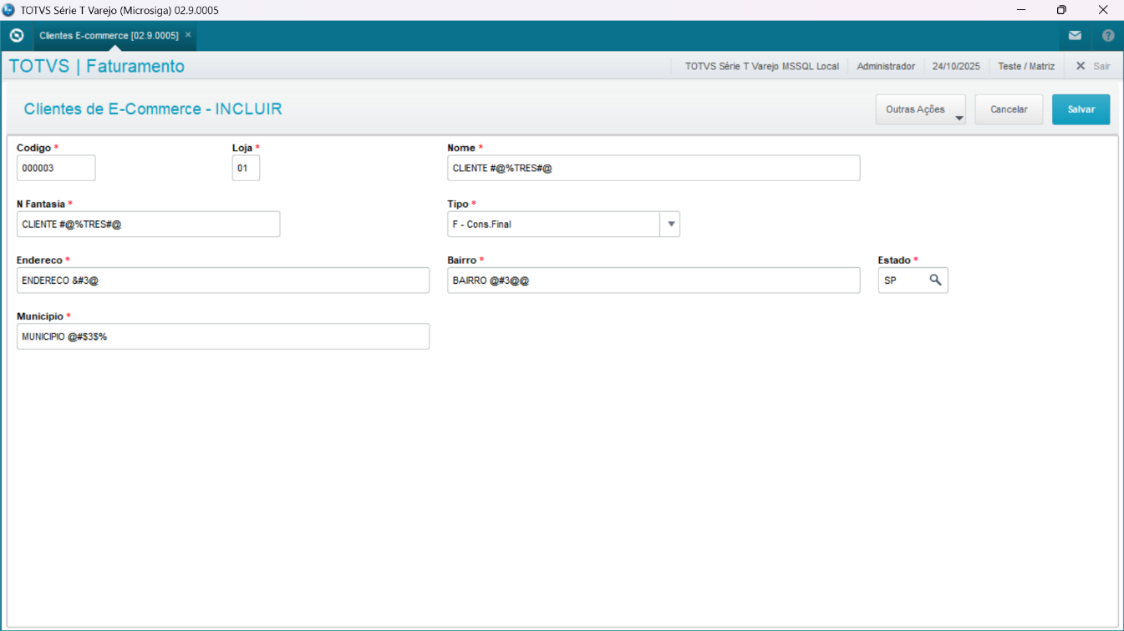

- Não salvou com os caracteres especiais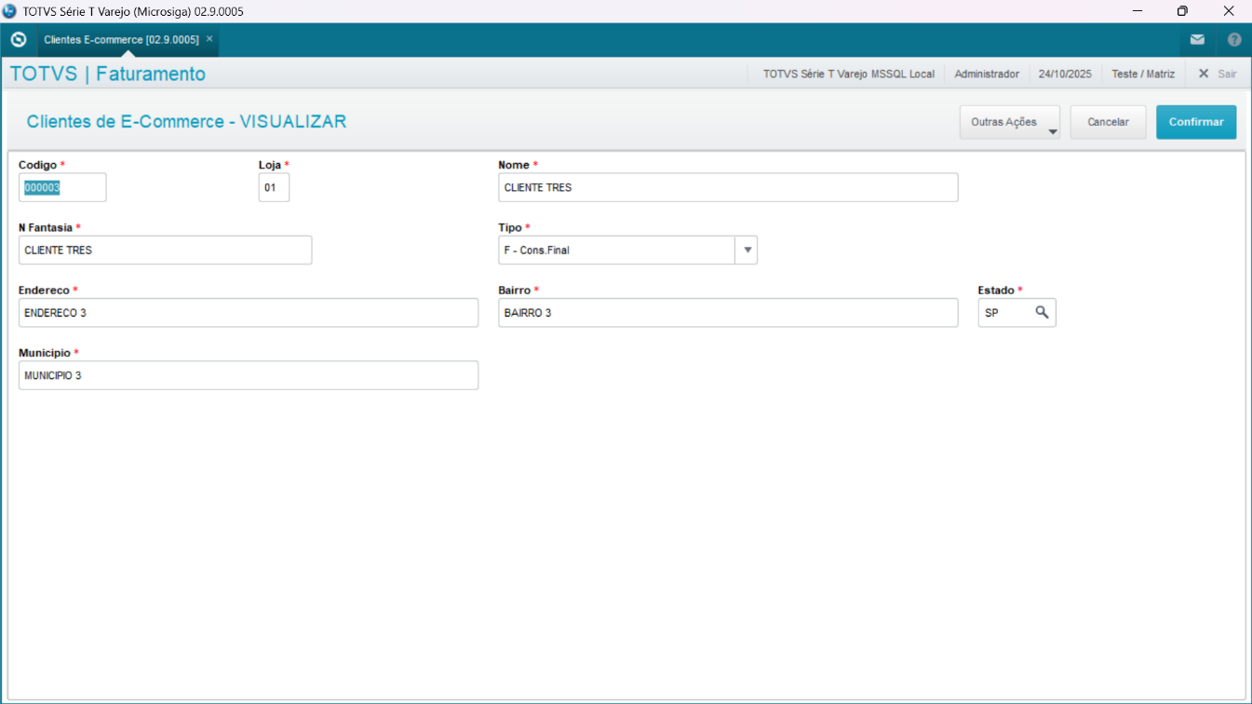
- Enviar registros criados para a tabela de cliente
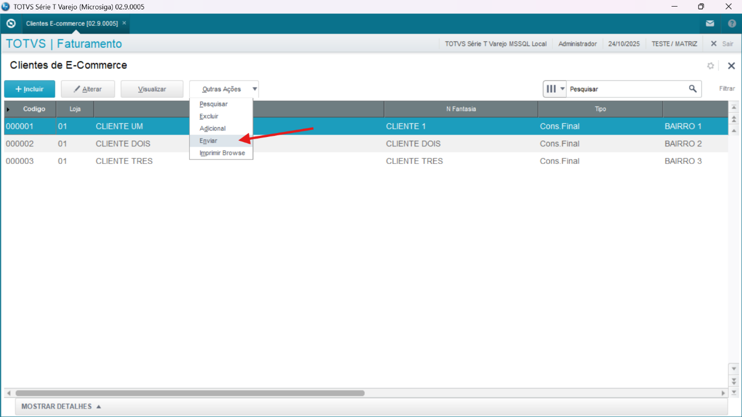

- Clicar em SIm
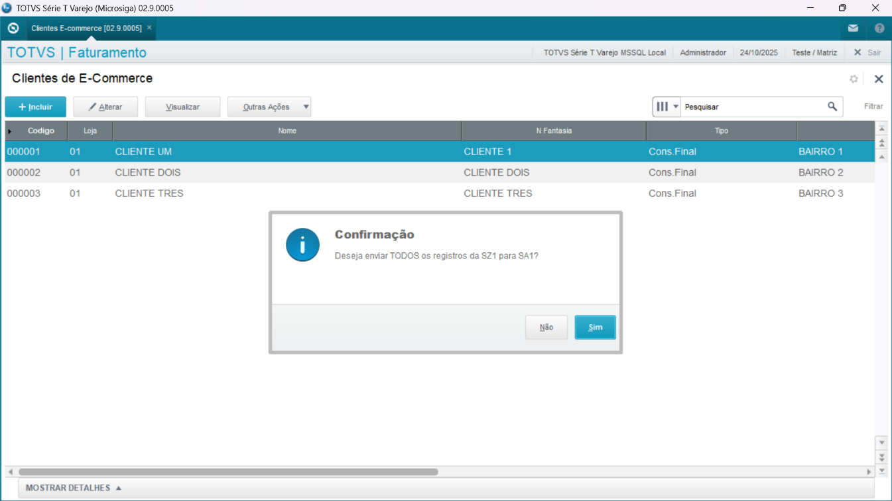
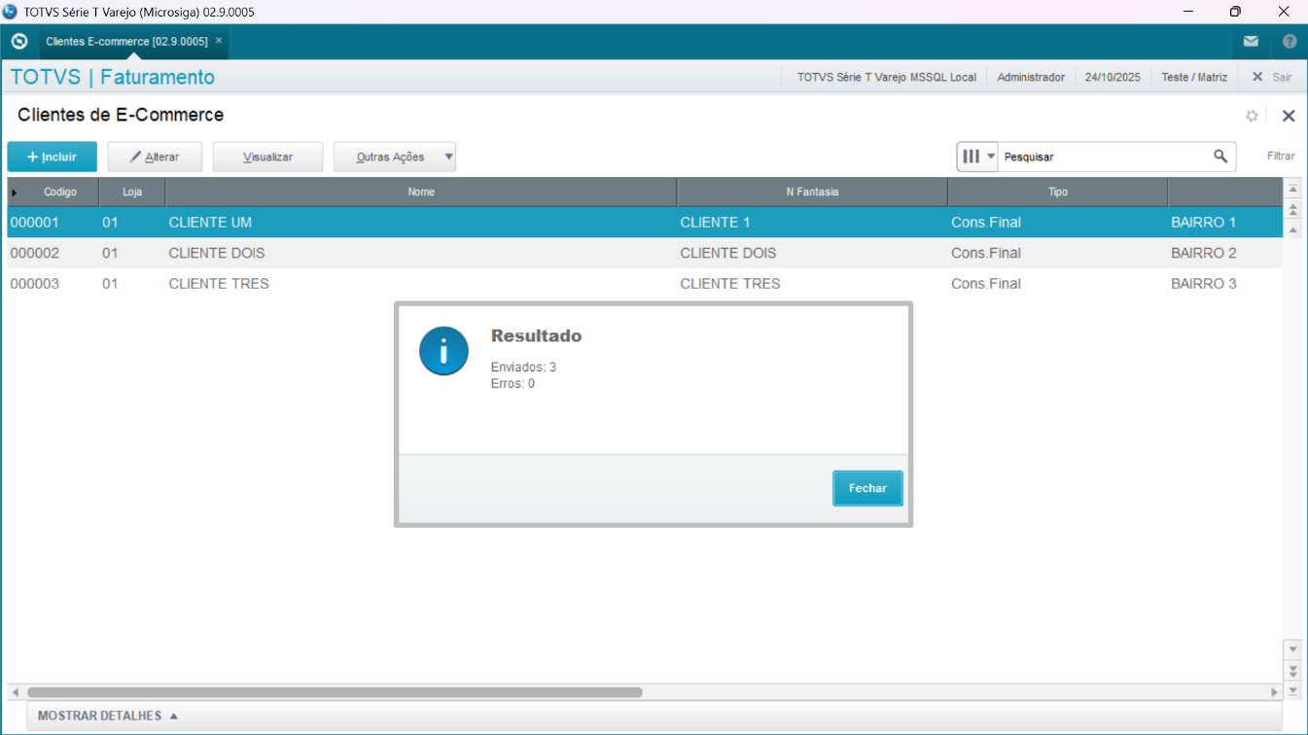

- Ver os dados enviados
- Ir no ambiente Financeiro -> Atualização -> Clientes
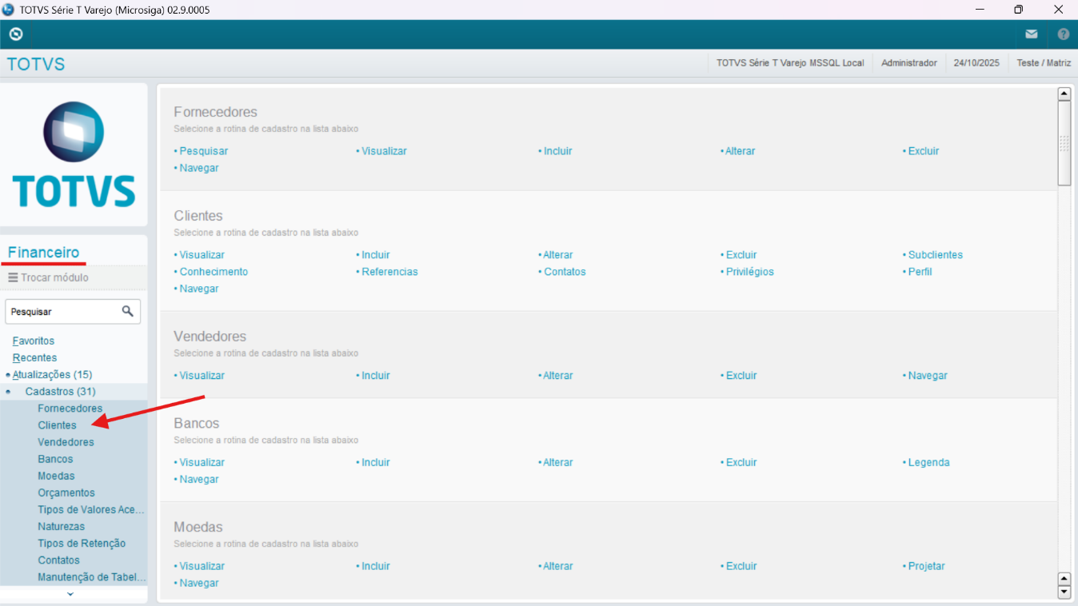
- Os dados enviados continuam o valor do código que estava na tabela de clientes
